МИНИСТЕРСТВО НАУКИ И ВЫСШЕГО ОБРАЗОВАНИЯ РФ

Новокузнецкий институт (филиал)
федерального государственного бюджетного образовательного учреждения
высшего образования
«Кемеровский государственный университет»

Кафедра лингвистики

Шагвалева Диана Алхатовна
гр. НОИЯп-16-1

ФОРМИРОВАНИЕ ЛЕКСИЧЕСКИХ НАВЫКОВ НА УРОКАХ АНГЛИЙСКОГО ЯЗЫКА В НАЧАЛЬНОЙ ШКОЛЕ С ИСПОЛЬЗОВАНИЕМ БИЛИНГВА ФИЛЬМОВ

Курсовая работа
по дисциплине «Методика преподавания английского языка в начальном общем образовании»

по направлению подготовки 44.03.05 - Педагогическое образование (с двумя профилями подготовки) – направленность (профиль) подготовки «НАЧАЛЬНОЕ ОБРАЗОВАНИЕ И ИНОСТРАННЫЙ ЯЗЫК»

Проверил:
канд. пед. наук, доцент
М.Б. Ларина

Общий балл:__________
Оценка:______________
______________
^{подпись}

«___»___________20__г.

Новокузнецк 2020

СОДЕРЖАНИЕ

ВВЕДЕНИЕ……………………………………………………………………3-4

Глава 1. Теоретические основы формирования лексических навыков.5-20

Характеристика билингва фильмов как средства обучения лексике…………………………………………………………………5-8

Программные требования к уровню сформированности лексических навыков………………………………………………………………9-14

Трудности при овладении лексикой при помощи билингва фильмов…………………………………………………………...…14-19

Выводы по первой главе…………………………………………………………20

Глава 2. Приёмы формирования лексических навыков при помощи билингва фильмов………………………………………………………......21-29

Анализ действующего УМК на предмет наличия заданий по формированию лексики………………………………………....….21-25

Методические рекомендации по использованию приёмов формирования лексических навыков с использованием билингва фильмов……………………………………………………………...26-28

Выводы по второй главе…………………………………………………………29

ЗАКЛЮЧЕНИЕ………………………………………………………………...30

СПИСОК ИСПОЛЬЗОВАННЫХ ИСТОЧНИКОВ………………….…31-33

ПРИЛОЖЕНИЕ А «Видеоматериалы УМК Spotlight (справочное)….....34-36

ПРИЛОЖЕНИЕ Б «Карточки для выполнения вместе с просмотром билингва фильма» (обязательное)……………………………….......….37-40

ПРИЛОЖЕНИЕ В «Примеры творческих заданий после занятия с использованием билингва фильма» (справочное)………………………....41

ВВЕДЕНИЕ
Мнения учёных по поводу определения термина «средства обучения» различаются, но основа остаётся одинаковой, это «Это объекты, созданные человеком, а также предметы естественной природы, используемые в образовательном процессе в качестве носителей учебной информации и инструмента деятельности педагога и обучающихся для достижения поставленных целей обучения, воспитания и развития.»
Это важный элемент обучения, поскольку с движением времени происходит изменение всего окружающего мира, появляется новая информация, новые знания, меняются нормы и правила. То же касается и иностранных языков. Сейчас необходимо искать новые, более эффективные средства изучения иностранного языка, те, что гораздо лучше и быстрее помогают нам в обучении. А также, поскольку правила и нормы каждого языка постоянно меняются, нужно находить такие средства, которые были бы универсальны, помогали сделать изучение более комфортным и интересным для человека любого возраста. Данная задача очень сложная, поэтому методика иностранного языка не стоит на месте. Но уже достаточно давно в мире появилось новое средство обучения, которое может позволить учащимся изучить иностранный язык даже сейчас, в частности, освоить лексические навыки, и это различные фильмы с двойными субтитрами, пояснениями, которые имеют называние «билингва фильмы».
Актуальность нашей работы состоит в том, что применение билингва фильмов для формирования лексических навыков обладает большим потенциалом.
Объектом исследования является процесс формирования лексических навыков в процессе обучения английскому языку в начальной школе.
Предметом исследования является билингва фильм как средство формирования лексических навыков в процессе обучения английскому языку в начальной школе.
Цель – выявить наиболее эффективные методы и приёмы формирования лексических навыков, а также разработка методических рекомендаций для формирования лексических навыков, составленных к билингва фильмам.
Для достижения поставленной цели необходимо решить следующие задачи:
1. Охарактеризовать билингва фильм как средство обучения;
2.Проанализировать программные требования к уровню сформированности лексических навыков
3. Выявить трудности овладения лексикой при помощи билингва фильмов;
4. Проанализировать действующий УМК на предмет заданий по формированию лексики;
5. Предложить методические рекомендации по использованию билингва фильма для формирования лексических навыков.
Методы исследования:
теоретические –анализ методической литературы, синтез, обобщение;
практические – описание, составление методических рекомендаций.
Теоретическая значимость исследования состоит в подробном, структурированном изучении билингва фильмов как средства обучения и их использования в обучении английскому языку, а также билингва фильмов как средства развития лексических навыков у младшего школьника.
Практическая значимость исследования заключается в разработанных методах и приемах, которые можно использовать на уроках английского языка в начальной школе.
Структура работы: Исследование выполнено на 41 листе с использованием 22 источников. Содержит 3 приложения.

Глава 1 Теоретические основы формирования лексических навыков
1.1 Характеристика билингва фильмов как средства обучения лексике

Средство обучения - это идеальный или материальный объект, который используется для освоения знаний, формирования опыта, познавательной и практической деятельности. Идеальные средства обучения – это те усвоенные ране знания и умения, которые используют учителя и учащиеся для усвоения новых знаний. Материальные средства обучения – это физические объекты, которые используют учитель и ученик для детализированного обучения [1].
Вербальные средства обучения известны давно, однако эффективность их применения низка, что отмечал еще Я.А. Коменский в XVII в. Он же предложил дидахографию (обучающее письмо) — объединение вербальных средств и учебника, что позволило повысить результативность обучения за счет включения учащихся в познавательную деятельность с разнообразным использованием учебной книги. Затем пришло наглядное обучение, основанное на народной мудрости «лучше один раз увидеть, чем сто раз услышать». Сейчас в организации обучения используют деятельный | подход — «лучше один раз выполнить действие, чем сто раз увидеть, как оно выполняется». Тем не менее вербальные средства остаются главными в арсенале учителя, хотя сейчас появились электронные учебники. Устное слово, речь учителя — главный инструмент общения, передачи знаний, установления обратной связи. К речи учителя предъявляются высокие требования: она должна быть образцом для учащихся, которые очень чутки к технике речи и особенно к ее недостаткам. Сложность речи должна быть приближена к уровню развития учащихся, но в то же время не быть слишком академичной.
Вербальное общение обеспечивает не только передачу знаний, но является и средством управления познавательной деятельностью. Логически правильное построение речи обеспечивает понимание и усвоение учебного материала. В речи учителя проявляется его интеллект, его педагогическое мастерство. Ученики чувствуют в речи учителя его отношение к ним и к предмету. Посредством речи учитель может управлять эмоциями учеников, возбуждать и поддерживать познавательный интерес на уроке. Все это возможно тогда, когда учитель не только владеет техникой речи, но сам глубоко знает свой предмет, имеет оригинальное мышление, является самобытной личностью.
К визуальным средствам относятся: естественные предметы и объекты как в природной, так и в:
• искусственной среде (оригинальные предметы, приборы, гербарии, коллекции и т.п.);
• карты, схемы, диаграммы, модели, дорожные знаки, математические символы, наглядные пособия и т.п.;
• диафильмы, диапозитивы, кодоленты, кинофильмы, видеофильмы;
Использование визуальных средств позволяет связывать между собой умственное и чувственное познание, соотнести содержание работы ума с действительностью. Умственное познание, основанное на речи и мышлении, имеет смысл в той степени, в какой оно связано с изучаемыми предметами и явлениями, поэтому в обучении очень важно использование визуальных средств наглядности. [2]
В ряде случаев визуальные средства незаменимы, так как позволяют показать недоступные явления и процессы или наглядно раскрыть их особенности, например, быстропротекающие процессы.
Применение визуальных средств наглядности на учебных занятиях должно быть организовано в соответствии с закономерностями обучения. Они должны соответствовать содержанию учебного материала, быть хорошо видимыми, возбуждать познавательный интерес. К проведению демонстраций предъявляются определенные требования. Демонстрируемые на классной доске или учительском столе предметы должны иметь достаточные размеры для хорошей видимости даже с последних мест. Для малых объектов применяют различного вида проекции, оптическое увеличение или организуют поочередное наблюдение с вызовом учащихся к демонстрационному столу. Во время демонстрации учителю следует выбирать позицию лицом к классу, чтобы видеть реакцию учащихся. Количество и объем демонстраций должны быть оптимальными: недостаток наглядности снижает качество обучения, а избыток — пресыщает учащихся, рассеивает их внимание, утомляет, снижает степень познавательного интереса и активности. [1]
В учебном процессе применяется большое разнообразие средств обучения, однако имеется их обязательный список по всем предметам, который изложен в «Типовом перечне учебно-наглядных пособий и учебного оборудования», издаваемом Министерством образования Российской Федерации для школ.
Особую роль среди средств обучения занимают фильмы. А всё потому что просмотр фильма - средство надёжное, а самое главное, процесс приносит детям массу положительных эмоций и стимулирует их к изучению языка. К тому же существует особая категория фильмов, которая действительно ярко поможет изучению лексики английского языка, а также подтолкнёт учащихся младших классов к построению диалогов и монологов на английском языке- билингва фильмы. Билингва — буквально двуязычный. В мире литературы издание, представляющее произведение на двух языках: языке оригинала и в литературном переводе. Фильмы, которые мы можем назвать двуязычными, содержат в себе чаще всего оригинальную английскую озвучку, а также субтитры на английском и русском языках параллельно. Чаще всего для грамотного обучения лексическим навыкам необходимо подбирать только художественные фильмы с проверенным переводом. Лексические навыки, которые закрепляются при помощи данного СО можно описать при помощи определений, данных С.Ф. Шатиловым:
Рецептивные лексические навыки – это навыки «узнавания и понимания при восприятии на слух или при чтении лексических явлений структуры слова и его употребления» [16].
Как было сказано выше, лексический речевой навык включает в себя два основных компонента: словоупотребление и словообразование.
Психофизиологической основой лексических речевых экспрессивных навыков являются лексические автоматизированные динамические связи как единство семантических и слухо-речемоторных образов слов и словосочетаний. Данные психологии речи показывают, что речевые лексические навыки существенно отличаются от грамматических. Лексические навыки характеризуются большей осознанностью. В речи мы более всего осознаём её содержание, что проявляется в выборе слов, их правильном сочетанием с другими словами в зависимости от целей коммуникации.
Кроме лексических речевых навыков можно выделить языковые лексические навыки оперирования лексическим материалом вне речевой коммуникации: операции по анализу слова, операции по словообразованию, конструированию словосочетаний. Совершенное владение лексической стороной речи предполагает наличие у говорящего речевых и языковых лексических навыков. [7]
Таким образом мы выяснили, что билингва фильмы могут являться важной частью обучения лексическим навыкам английского языка, поскольку такие фильмы учат правильно воспринимать английскую речь в нужном темпе и произношении, при этом не теряя смысла услышанного, а также, в дальнейшем, воспроизводить речь по аналогии, выстраивая правильную структуру высказывания.

1.2. Программные требования к уровню сформированности лексических навыков
Федеральный государственный стандарт начального общего образования ставит перед школой три цели в обучении иностранному языку:
1) приобретение начальных навыков общения в устной и письменной форме с носителями иностранного языка на основе своих речевых возможностей и потребностей; освоение правил речевого и неречевого поведения;
2) освоение начальных лингвистических представлений, необходимых для овладения на элементарном уровне устной и письменной речью на иностранном языке, расширение лингвистического кругозора;
3) сформированность дружелюбного отношения и толерантности к носителям другого языка на основе знакомства с жизнью своих сверстников в других странах, с детским фольклором и доступными образцами детской художественной литературы.
В результате изучения иностранного языка на ступени начального общего образования у обучающихся:
- формируется элементарная иноязычная коммуникативная компетенция, т. е. способность и готовность общаться с носителями изучаемого иностранного языка в устной (говорение и аудирование) и письменной (чтение и письмо) формах общения с учётом речевых возможностей и потребностей младшего школьника;
- расширяется лингвистический кругозор;
- формируется общее представление о строе изучаемого языка и его отличиях от родного языка;
- закладываются основы коммуникативной культуры, т. е. способность ставить и решать посильные коммуникативные задачи, адекватно использовать имеющиеся речевые и неречевые средства общения, соблюдать речевой этикет, быть вежливыми и доброжелательными речевыми партнёрами;
- формируются положительная мотивация и устойчивый учебно-познавательный интерес к предмету «Иностранный язык», а также необходимые универсальные учебные действия и специальные учебные умения, что заложит основу успешной учебной деятельности по овладению иностранным языком на следующей ступени образования.
В результате освоения лексики английского языка выпускник должен научиться:
- узнавать в письменном и устном тексте изученные лексические единицы, в том числе словосочетания, в пределах тематики на ступени начального общего образования;
- оперировать в процессе общения активной лексикой в соответствии с коммуникативной задачей.
- восстанавливать текст в соответствии с решаемой учебной задачей.
Выпускник получает возможность научиться: узнавать простые словообразовательные элементы; опираться на языковую догадку в процессе чтения и аудирования (интернациональные слова, сложные слова).
В соответствии с Примерной программой начального общего образования обучения иностранным языкам у учащихся начальной школы должен быть сформирован минимальный уровень владения языком, достаточный для элементарного общения в типичных, повседневных ситуациях [2].
Примерная программа конкретизирует содержание предметных тем образовательного стандарта, дает примерное распределение учебных часов по темам курса и рекомендует последовательность изучения тем и языкового материала с учетом логики учебного процесса, возрастных особенностей учащихся, межпредметных и внутрипредметных связей. На основе примерной федеральной программы разрабатываются региональные и авторские программы, создаются учебники и учебные пособия. Программа реализует следующие основные функции:
- информационно-методическую;
- организационно-планирующую;
- контролирующую.
Информационно-методическая функция позволяет всем участникам учебно-воспитательного процесса получить представление о целях, содержании, общей стратегии образования, воспитания и развития школьников средствами учебного предмета, о специфике каждого этапа обучения.
Организационно-планирующая функция предусматривает выделение этапов обучения, определение количественных и качественных характеристик учебного материала и уровня подготовки учащихся по иностранному языку на каждом этапе.
Контролирующая функция заключается в том, что программа, задавая требования к содержанию речи, коммуникативным умениям, к отбору языкового материала и к уровню обученности школьников на каждом этапе обучения, может служить основой для сравнения полученных в ходе контроля результатов.
Примерная программа может служить ориентиром при тематическом планировании курса. Примерная программа определяет инвариантную (обязательную) часть учебного курса, за пределами которого остается возможность выбора вариативной составляющей содержания образования. При этом авторы учебных программ и учебников могут предложить собственный подход в части структурирования учебного материала, определения последовательности изучения этого материала, а также путей формирования системы знаний, умений и способов деятельности, развития и социализации учащихся. Тем самым примерная программа содействует сохранению единого образовательного пространства, не сковывая творческой инициативы учителей, предоставляет широкие возможности для реализации различных подходов к построению курса, в том числе с учетом особенностей регионов.
На основе примерной федеральной программы разрабатываются региональные и авторские программы, создаются учебники и учебные пособия.
Основные этапы введения лексического материала:
1. Расширение объема продуктивного и рецептивного лексического минимума за счет лексических средств, обслуживающих новые темы, проблемы и ситуации общения. К 500 лексическим единицам, усвоенным в начальной школе, добавляется около 400 новых лексических единиц, включающих устойчивые словосочетания, оценочную лексику, реплики-клише речевого этикета, отражающие культуру стран изучаемого языка.
2. Развитие навыков их распознавания и употребления в речи.
3. Знание основных способов словообразования:
а) аффиксации:
- глаголы с префиксами re-;
- существительные с суффиксами –ness, -ship, -ist, -ing;
- прилагательные с суффиксами –y, -ly, - ful, -al, -ic, - ian/an, -ing; - ous, префиксом un-;
- наречия с суффиксом - ly;
- числительные с суффиксами –teen, -ty, -th
б) словосложения: существительное + существительное
в) конверсии (образование существительных от неопределенной формы глагола)
4. Распознавание и использование интернациональных слов. На основе программы составляется план ведения уроков на целый учебный год [13].
Новые государственные стандарты по иностранному языку определяют основной минимум содержания основных образовательных программ, в том числе конкретизируют основной минимум содержания обучения лексической стороне речи. Из этого формируются определенные требования к объему лексического материала. На начальном этапе предусматривается изучение лексических единиц, которые задействованы в социально-бытовой, социально-трудовой и социально-культурной сфере общения. Количество лексического минимума составляет 500 единиц. На данном этапе происходит усвоение реплик-клише, устойчивых словосочетаний, интернациональных слов, а также дается представление о способах словообразования: конверсии, аффиксации, словосложения [17].
Таким образом, выпускники начальной школы должны уметь употреблять изученные лексические единицы, зная их форму и значение:
- соотносить звуковой и графический образ слова с его семантикой;
- узнавать и понимать изученные слова в речевом потоке;
- понимать значение слова, опираясь на словообразовательные признаки (аффиксацию, конверсию, заимствование);
- правильно выбирать слова и словосочетания в соответствии с коммуникативной задачей общения;
- включать изученные ключевые слова и словосочетания в речь;
- правильно сочетать слова в синтагмах и предложениях;
- подбирать синонимы и антонимы;
Базовый уровень обученности по иностранному языку выступает как государственный стандарт, достижение которого обязательно для всех учащихся, не зависимо от типа школы и специфики курса обучения, измерение которого должно дать объективную оценку минимального уровня владения школьниками иностранным языком [17].
Также существуют следующие требования:
- четкое произношение и различение на слух всех звуков английского языка.
- соблюдение долготы и краткости гласных.
- слитное произношение служебных слов со знаменательными.
- произнесение предложений при соблюдении основных типов интонаций английского языка, адекватным целям высказывания.
- соблюдение ударения в словах.
- правильное ударение во фразе, отсутствие ударения на служебных словах (артиклях, предлогах, союзах).
- знание всех основных правил орфоэпии. [17].

Исходя из программных требований уровня усвоения лексических навыков, а также новых государственных образовательных стандартов по иностранному языку, можно сделать вывод, что обучение лексике является значимой частью обучения. Следовательно, билингва фильмы должны подбираться грамотно, поскольку противоречие данным требованиям может повлиять на общие познания школьника.
Таким образом, программные требования помогают учителю определиться с последовательностью планирования уроков и избежать асинхронизации с требованиями на весь учебный год, а также иметь образец для подбора лексического материала для эффективного обучения младшего школьника английскому языку.

1.3. Трудности овладения лексикой при помощи билингва фильмов

Поскольку все средства обучения имеют достоинства и недостатки, так и билингва фильмы имеют определенные особенности, которые могут вызвать затруднения у младшего школьника.
Недостатком является сложность в подборе фильма по тематике и в соответствии с программными требованиями. Фильм должен быть понятен учащимся, привлекать внимание, но вместе с тем содержать в себе достаточное количество новой лексики, которая находилась бы в рамках темы и соответствующего периода обучения. Данный недостаток может затруднять подбор фильма, поскольку не существует таких фильмов (за исключением видеоматериалов, которые идут в комплекте с УМК), в которых содержалась бы только необходимая лексика. Чаще всего билингва фильмы являются самостоятельным средством обучения, которое учителя встраивают в урок, чтобы обучить детей основной новой лексике по теме, а потом дополняют информацией при помощи других средств.
С этим связана следующая особенность- фильм может быть неграмотно переведён, субтитры могут иметь плохое качество и скорость. Также часто встречается ситуация, когда русские субтитры накладываются на английские, либо в процессе просмотра оказывается, что часть субтитров на том или ином языке отсутствует. В младших классах это более критично, нежели если фильм показывается в более старшем возрасте. Учащийся младших классов не обладает достаточной способностью воспринимать иностранный язык при помощи контекста, если сталкивается с текстом, где не все фразы или слова ему понятны.
Также случается так, что русские субтитры не соотносятся по смыслу английскими, поскольку английский язык имеет свои особенности, из-за которых знакомое слово может иметь другое значение, которое может не быть отражено в русских субтитрах. Дело не в неграмотном переводе, а в том, что устройство английского языка отлично от нашего. Сложность может быть в том, что учащийся запомнит некорректную фразу или слово и не сможет исправиться, поскольку негативный эталон уже зафиксировался в долговременной памяти.
К тому же у младшего школьника есть свои особенности восприятия (восприятие–познавательный процесс, на основе которого формируется субъективная картина мира. [11] Восприятие – сложный процесс приема и преобразования информации, получаемой при помощи органов чувств, формирующих субъективный целостный образ объекта, воздействующего на анализаторы через совокупность ощущений, инициируемых данным объектом.), которые невозможно не учитывать:
• Восприятие характеризуется непроизвольностью, дети постепенно учатся выдерживать внимание и усидчивость; вся информация, которую запоминает учащийся начальных классов, запоминается им надолго. Однако основная проблема состоит в том, что в этом возрасте школьник еще не может извлекать выученную им информацию из памяти, тем более целенаправленно ее использовать и осознанно применять в процессе иноязычной коммуникации. Поэтому даже у успевающих учеников может возникнуть проблема, что дети не понимают, что произносят в фильме не потому что у персонажа плохое произношение, а потому что мозг путается в восприятии: ему нужно одновременно находиться в пространстве русского и английского языка, читать и смотреть, переводить на слух и зрительно.
• Восприятие в первых и вторых классах отличается слабой дифференцированностью: часто дети путают похожие и близкие, но не тождественные предметы и их свойства; Это может играть роль, если мы смотрим не мультипликацию или короткие ролики, а кинематографичный фильм. Дети могут путать персонажей, какие реплики какому персонажу принадлежат.
• в восприятии сюжетной картинки обнаруживается тенденция к истолкованию, интерпретации сюжета, хотя не исключено и простое перечисление изображенных предметов или их описание. Согласно возрастным особенностям, младший школьник чаще всего оперирует наглядно-образной памятью, которая доминирует в данном возрасте над словесно-логической памятью. Следовательно, основное преимущество отдается интересным фактам, ярким образам, не принимая во внимание смысловые связи в изучаемом материале. [12]
Существует также негативная особенность, которая касается привыкания к чтению субтитров. Важно понимать, что субтитры-это только помощник при просмотре фильма. Но порой случается так, что при просмотре акцентирование внимания происходит не на восприятии речи на слух, из-за чего просмотр фильма становится чтением «бегущей строки».
Ещё один негативный фактор-это то, что по сути русские субтитры существуют только для того, чтобы не терять ориентацию в происходящем и смотреть на перевод тех слов и конструкций, которые не знакомы. В остальном же русские субтитры не помогают именно изучить новую лексику, поскольку запоминание новой информации должно происходить именно через английские субтитры. Эта проблема в начальной школе проявляется достаточно ярко, поскольку дети привыкли читать на русском языке, следовательно, при просмотре опираться будут только на русские субтитры, что в итоге приводит к тому, что новая лексика не была усвоена.
Следующая проблема касается английских субтитров. В билингва фильмов есть особенность- субтитры в них должны соответствовать уровню английского языка младшего школьника, из-за чего бывает трудно найти тот фильм, который был бы доступен для ученика, но также походил бы по тематике занятия. При неправильном подборе фильма есть риск не усвоить новую лексику, а также снизить мотивацию учащегося к дальнейшему просмотру.
Также и при слишком простых субтитрах. Просмотр фильма с субтитрами это прежде всего рабочий процесс, соответственно, он отличается от просмотра фильма на родном языке. Такое средство мы используем для обучения новой лексике и лексическим приёмам и поэтому, когда ребенок сталкивается с субтитрами, которые простые для него, где он понимает каждое слово и реплику, то такой фильм не несет в себе образовательной нагрузки.
Существует менее выраженный нюанс использования. Касающийся частого применения билингва фильмов в начальных классах. Речь идёт о смешивании языков. Поскольку билингва фильмы совмещают русские и английские субтитры, и, если применять их часто с первых классов, то есть риск, что учащийся будет иметь трудности при изучении обоих языков из-за того, что они смешиваются в его памяти. Из-за такой особенности многие методисты советуют вести урок английского языка по возможности только на английском, не смешивая, потому что существует ряд проблем при изучении двух языков одновременно:
- Нагрузка на центральную нервную систему (нервные срывы, заикание, иногда полное исчезновение речи – «мутизм»);
- Лингвистические трудности (акцент, ошибки в словах, неправильные грамматические и синтаксические конструкции);
- Трудности с освоением навыков чтения и письма;
- Языковая путаница («каша» из языков – обычно происходит в
возрасте 3-4 лет, после ребенок сам пытается «разделить» языки и не
смешивать части слов и выражения, но речь может иметь ошибки в произношении, совах и изменении слов);
- Социальные проблемы (незнание языка в школьные годы приводят к
отставаниям в учебе и невозможностью завести друзей);
- Кризис идентичности (ребенок в подростковом возрасте метается
между двумя языками и пытается выбрать один родной язык для себя).
Вместе с этим становится понятно, что у билингва фильмов есть свои особенности, из-за которых педагог может отказаться от применения данного средства обучения, но если их учитывать, как например, показывать отрывки с понятной лексикой или же находить просто качественные переводы и адаптацию, то применять данное средство обучения становится возможным, поскольку у таких фильмов есть положительные особенности, такие как: возможность услышать речь носителя языка, а также научиться с самого начала понимать различные акценты и диалекты, наглядное понимание того, как строится английская речь у носителей языка, а также возможность самостоятельно изучать новые слова, конструкции, понимая о чём идёт речь, поскольку есть возможность грамотно подобрать уровень языка, который не был бы слишком простым для ученика, а оставался посильным.
Важной особенностью является то, что к некоторым фильмам субтитры можно загрузить отдельно в соответствии со своим уровнем языка. Конечно, так можно сделать не со всеми фильмами, но так становится возможным создавать свои билингва фильмы.
Но и у этого способа есть свои отрицательные моменты. В частности, мы не можем быть уверены в том, какие субтитры найдем, поскольку русский и английский тексты могут значительно отличаться друг от друга, а также может возникнуть техническая проблема совмещения двух субтитров вручную. Но по большей части в интернете есть источники, которые предоставляют качественные субтитры, а нас остается выбрать автора, которых достаточно много, начиная от любительских, заканчивая специализированными субтитрами для людей с ОВЗ или для показа в кинотеатрах.
Конечно, самостоятельно учитель не всегда имеет возможность находить и вставлять субтитры в фильм, но такая самостоятельная работа дает больше гарантий для просмотра билингва фильма в классе без проблем.
Таким образом, мы выяснили, что у билингва фильмов существуют отрицательные особенности, которые могут стать препятствием и оттолкнуть педагога и учащихся от использования данного средства обучения. Действительно существует ряд нюансов, которые необходимо учитывать для успешного обучения английскому языку, но если вводить билингва фильмы в образовательный процесс постепенно, с учетом уровня языка младших школьников, а также заранее просмотрев сам лексический материал, то фильмы с субтитрами могут стать сопровождением при изучении лексики английского языка, потому что у них существует ряд положительных аспектов, которые не стоит игнорировать при выборе средства обучения, так как билингва фильмы могут показать эталон английской речи, особенности общения в разных жизненных ситуациях, познакомить с культурой другой страны. Конечно, не стоит применять билингва фильмы постоянно из-за риска смешивания языков в голове ребенка, но для некоторых тем приемлемо использовать такие видеоматериалы.

Выводы по первой главе

В данной главе билингва фильмы были представлены с точки зрения средства обучения лексике английского языка вместе с другими материальными визуальными средствами, описана сущность данных фильмов, как и важность разнообразного обучения лексике, поскольку средства обучения должны затрагивать эмоции ребенка. Было определено, что фильмы оказывают активное воздействие на эмоции и чувства ребенка, поэтому билингва фильмы могут выступать не только как досуг, они учат правильно воспринимать английскую речь, понимать значение слов и оборотом речи, а вместе с этим происходит изучение языка.
Также были описаны программные требования, которые необходимо соблюдать при выборе билингва фильмов, чтобы реализовать наиболее успешные результаты в обучении лексике. В параграфе указаны особенности обучения лексике в начальных классах, что учащиеся должны достичь, каким уровнем языка могут владеть.
Далее были описаны трудности при использовании билингва фильмов. Поскольку у средств обучения присутствуют положительные и отрицательные особенности, то нужно учитывать все факторы перед введением данного средства обучения в начальных классах. Важно указать то, что билингва фильмы не принесут негативных последствий при грамотном и умеренном подходе к использованию.

Глава 2. Приемы формирования лексических навыков при помощи билингва фильмов

2.1 Анализ действующего УМК на предмет наличия заданий по формированию лексики
Сейчас в России существуют различные УМК, которые являются действующими, применяемыми. Рассмотрим программу Н.И. Быкова, Д. Дули, М.Д. Поспелова, В. Эванс. «Английский в фокусе» (Spotlight). [21] Данный УМК предусматривает видеокурс по перечню тем. В данных видео диктор говорит по-английски, но возможно включить русские субтитры. Английские же титры уже встроены в видео, что значительно облегчает задачу учителя. К тому же видео является частью конкретных тем, которые есть в учебнике. Каждое билингва видео сопровождается заданием, которое закрепляет новые лексические навыки. К тому же удобно то, что в видео фигурируют одни и те же люди, детям так гораздо удобнее воспринимать иностранную речь, озвучка также является постоянной.
Также есть возможность-можно поставить видео на паузу и включить пояснения каких-либо новых слов или конструкций, если на экране есть объемный текст, но пока только на английском языке.
В данных видео присутствуют диалоги о различных ситуациях жизни, песни для запоминания новой лексики, а также сами изображения с конкретными словами и конструкциями.
В данном УМК видео вводятся согласно правилам:
Современные методисты выделяют несколько этапов работы с видеоматериалами: подготовительный этап (pre-viewing), этап просмотра (while viewing), последемонстрационный этап (post- or after-viewing), также можно выделить творческий этап. Остановимся на каждом более подробно.
Целью подготовительного этапа является мотивация учащихся, их подготовка к просмотру видеофрагмента, также снятие возможных сложностей, которые могут возникнуть при восприятии, а также выполнению заданий. На этом этапе учащимся сообщается название видеофильма, а также может быть предложено угадать его содержание и предсказать возможный ход событий. Также для снятия возможных трудностей с пониманием содержания может быть выбран такой вид работы, как предварительны просмотр фраз, слов и выражений, которые встретятся при просмотре видеофрагмента. [19].
Важно рассмотреть примеры того, как могут употребляться нововведенные единицы. Кроме этого возможна передача краткого содержания видеофильма, особенно, если берется фрагмент из середины полнометражного фильма. Если сюжет представляет интерес для учащихся, то этот пересказ призван заинтересовать слушателей, следовательно, первая цель этапа может считаться достигнутой. За учителем остается право выбора 33 уровня сложности повествования. Он может использовать простые слова и конструкции, чтобы донести суть, а может оставить сложные слова. Однако главным на этом этапе является именно предвосхищение трудностей.
Возможными упражнениями на данном этапе могут быть упражнения со следующими формулировками: «Прочитайте заголовок и постарайтесь определить, о чем будет идти речь в данном фрагменте» «Прочитайте приведенные ниже утверждения. До просмотра видеофрагмента попытайтесь определить верные и неверные утверждения, основываясь на логических умозаключениях» «Посмотрите на список новых слов, которые встретятся в видеофрагменте. Попробуйте определить тематику сюжета, основываясь на новые слова» [3]
Целью этапа просмотра является обеспечение понимания содержания мультипликационного видеофрагмента. Развитие языковой компетенции учащихся, учитывая их реальные возможности. На данном этапе могут быть выполнены такие задания, как поиск информации, лексико-грамматические упражнения, задания на указание верных и неверных утверждений, а также выбор одного правильного ответа из нескольких предложенных. Также может быть выполнен конспект, который понадобиться для выполнения заданий на последемонстрационном этапе. Кроме этого следует проверить предсказания, которые были сделаны до просмотра видеофильма. Возможными упражнениями на данном этапе могут быть упражнения со следующими формулировками: «Посмотрите видеофрагмент и подберите из списка английских слов их русские эквиваленты» «Посмотрите видеофрагмент и подберите из списка русских слов их английские эквиваленты» «Заполните пропуски в предложениях словами из списка» 34 «Из приведенного списка утверждений выберите верные и неверные» «Запишите глаголы из приведенного ниже списка в той грамматической форме, в какой они были употреблены в видео» .
Целью последемонстрационного этапа[8] является развитие коммуникативной компетенции учащихся. На этом этапе возможна проверка выполненных заданий, обсуждение просмотренного видеофрагмента, оно может включать в себя описание места действия, характеристику персонажей и так далее. Также может быть использована ролевая игра, в основе которой будет лежать сюжет фильма или ситуация из него. Два предыдущих этапа, описанных нами выше, являются обязательными для развития комплексных коммуникативных навыков и в качестве средства контроля рецептивных навыков. Однако последний – последемонстрационный этап – может отсутствовать, если видеофрагмент использовался для развития и контроля рецептивных умений.
Также нами был выделен творческий этап, целью которого является развитие устной или письменной речи учащихся. Этот этап может включать в себя такие задания, как письменные работы, в которые входит написание письма, краткого пересказа, составления диалогов и так далее.
В УМК данные этапы представлены в учебнике в дополнительных материалах. Рассмотрим этапы на примере учебника Spotlight для 3 класса модуль 2 Family moments, поскольку в spotlight starter есть видеоматериалы, но в той части они существуют для того, чтобы просто ознакомить детей с героями, английской речью и формулировками заданий (как вообще строится урок с использованием такого средства обучения).
Сначала детей в самом видео знакомят с новой темой, проигрывается заставка модуля. Основные материалы отражены в ПРИЛОЖЕНИИ A. Первое задание дублируется в учебнике- это песня, в которой дети знакомятся с основными фразами и словами данной темы. В рабочей тетради дети выполняют основную письменную подготовительную работу. Там предложены задания по типу «look, read and write», «read and circle» и т.д.
Далее, когда дети включились в тему занятия, видео переходит к показу основных событий, от которых будут отталкиваться дальнейшие задания. В данном модуле это возвращение мамы и отца детей из роддома и знакомство всех членов семьи с ребенком. На этапе просмотра дети не только знакомятся с фрагментом, но и выполнить задания в тетради, в первом из которых необходимо выбрать правильный вариант ответа, а во втором заполнить пропуски. Также в самом видеоматериале есть небольшое задание-проверка, где дети соотносят, кто кому каким родственником приходится исходя из просмотренного.
Этап после демонстрации также периодически присутствует в данном УМК. Здесь детям предлагается поиграть. Это своего рода творческое задание. Поскольку рисунок семьи дети могут нарисовать сами. А после поспрашивать друг друга, кто это и какой это родственник. Задание прописано в учебнике.
Изучив этапы работы с видеоматериалами, мы можем сделать вывод, что существуют упражнения в данном УМК, которые можно использовать, сопровождая фильмы в процессе обучения и формирования лексических навыков.
Таким образом, мы выяснили, что в наше время существует УМК, который оперирует билингва фильмами и видео, которые направлены на формирование лексических навыков, к тому же они сопровождают общую программу начальной школы. Опираясь на первую главу, мы можем определить, что данный УМК Н.И. Быкова, Д. Дули, М.Д. Поспелова, В. Эванс. «Английский в фокусе» (Spotlight)соответствует программным требованиям, поскольку вводит изучение новых слов в соответствии с этапами, обозначенными в примерной федеральной программе изучения иностранного языка, а также подбирает такие лексические материалы, которые соответствуют критериям федерального стандарта.

2.2. Методические рекомендации по использованию приемов формирования лексических навыков с использованием билингва фильмов

Наше время характеризуется поиском новых форм, методов и приемов обучения. Современная школа нуждается в методах обучения, которые бы помогли не только качественно обучить, но в первую очередь, развить потенциал личности. Современное обучение направлено на то, чтобы готовить учащихся не только приспосабливаться, но и активно осваивать ситуации социальных перемен.
В соответствии с планируемыми результатами изучения английского языка, которые прописаны в Федеральном государственном образовательном стандарте начального общего образования, «обучающиеся приобретут начальный опыт использования иностранного языка как средства межкультурного общения, как нового инструмента познания мира и культуры других народов, осознают личностный смысл овладения иностранным языком». [11]
В связи с этим билингва фильмы могут применяться как средство обучения, поскольку есть такие видеоматериалы, которые содержат в себе то, при помощи чего реально освоить лексику английского языка.
Для составления рекомендаций за основу был взят мультфильм «Мадагаскар» \ «Madagascar» https://fenglish.ru/movie/madagascar/ [22]. По данным рекомендациям может строиться обучение по другим фильмам.
Данный фильм можно применить при изучении таких тем как «Zoo», «Animals», «Africa» и другие. Перед демонстрацией фильма стоит познакомить детей с основными словами, которые будут встречаться, такие как «lion, zebra, hippo, chimpanzee, lemur, giraffe, penguin, spider, hyena». Возможно предварительно записать эти слова на доске или показать на слайде, прежде чем сообщать о просмотре фильма. Дети заметят слова, которые похожи на русские по произношению, можно задать наводящий вопрос «встречали ли вы где-нибудь этих животных вместе?». Далее учителю необходимо разобрать написание, произношение и перевод данных слов, поскольку после такой подготовительной работы детям будет проще воспринимать новую лексику в фильме.
Далее можно пояснить, что просмотр фильма будет необычным, что там будут субтитры, поскольку речь героев будет на английском языке (важно учесть, что дети должны по большей части уже уметь более-менее бегло читать, иначе будет необходимо останавливаться на каждой реплике, что может заметно снизить мотивацию к просмотру и анализу). Можно перед просмотром подготовить карточки с заданиями, которые дети могут постепенно заполнять. Данные карточки указаны в ПРИЛОЖЕНИИ Б. В карточках некоторые задания выполняются уже во время просмотра, остальные задания выполняются после. В некоторых карточках даны дополнительные слова, которые помогут понять фильм более подробно. Эти слова можно также проговорить. Из заданий в карточках можно выборочно выполнить задания на сопоставление имён и картинок, задания на то, кто какую еду ест, устно реально заметить, какие животные внешне пока на русском языке. Также, если в УМК присутствуют и другие слова, которые необходимо изучить, например, другие животные, то можно делать паузы при просмотре и связывать имеющуюся информацию с новой, вопросами типа «какие ещё бывают хищники, помимо льва? Знает ли кто-то как они произносятся по-английски? ...»
В процессе просмотра фильма важно акцентировать внимание на субтитрах, постоянно обращая внимание детей на новые слова и незнакомые выражения и фразы. Можно останавливать фильм на определенных моментах, разбирать отрывок: обращаться к переводу реплик, описывать события, которые могут быть малопонятны, затем просматривать его ещё раз с целью общего понимания происходящего в фильме и закрепления того, что было разобрано. Можно после второго просмотра фрагмента выполнить упражнение из карточки фронтально, а уже после возвращаться к просмотру.
После просмотра фильма важно обсудить, было ли сложно, похоже ли это на аудирование, на простой просмотр видео (если данные видео предполагаются в используемом УМК), а также что при просмотре было необычного, что понравилось. Будет полезно снова повторить произношение и запись новых слов. Далее возможно перейти к выполнению остальных упражнений из карточек. Хотя, если есть возможность, можно самостоятельно организовать другую форму контроля и закрепления материала (выполнение заданий в рабочей тетради, групповая работа, дискуссия и т.д.). Также, поскольку данный этап не всегда завершается контролем, то уместно выполнить творческую работу. Некоторые предложения по творческим работам представлены в ПРИЛОЖЕНИИ В.
Трудности могут возникнуть в том, что по времени полноценный просмотр не рассчитан на 35-45 минут, поскольку фильм чаще всего идёт более продолжительное время. Поэтому возможно разделить просмотр либо на два урока, либо демонстрировать только предварительно заготовленные моменты после полноценного просмотра нескольких первых минут фильма, где дети знакомятся с персонажами. В любом случае, если придется заготавливать моменты фильма заранее, чтобы успеть за один урок, то можно предложить детям посмотреть данный фильм заранее на русском языке дома, а потом на уроке уже знакомить детей с фрагментами на английском языке.
Если же опираться на УМК, то в Spotlight присутствует тема с животными. Это 4 класс модуль 4 «At the zoo». Там присутствуют все животные, которые являются персонажами фильма «Мадагаскар», а также есть несколько дополнительных животных для изучения «seal, dolphin, lizard, whale, crocodile». Также в УМК есть дополнительная информация о некоторых из животных, фигурирующих в фильме, а также дополнительные слова для построения фраз (описание, действие). Если учитель пользуется данным УМК, то он может после просмотра совместить выполнение карточек и заданий из учебника и рабочей тетради. В процессе просмотра фильма при использовании данного УМК возможно останавливаться на моментах с животными, и на основе анализа фрагмента с опорой на субтитры сравнить, как животное представлено в фильме, а как в учебнике, как оно общается, как выглядит. В результате сравнения можно сделать вывод о том, что «все животные разные, поэтому к каждому животному нужно бережное отношение…». После просмотра можно снова включить наиболее затруднительные или тематически важные места в фильме, напомнить, как класс рассуждал в процессе просмотра, а уже после продолжить выполнять задания из карточек или рабочей тетради.
Таким образом, мы определили, что возможно внедрить фильмы билингва при изучении лексической темы на английском языке, а также попробовали разъяснить возможные затруднения и найти пути решения. Также соотнесли просмотр данного фильма с реальным УМК, показывая актуальность использования.

Выводы по второй главе
В данной главе был рассмотрен действующий УМК с целью выявить задания, направленные на формирование лексики при помощи билингва фильмов. При анализе комплекса учитывались этапы введения лексического материала, а также рассматривались задания, которые используются для закрепления изученного. В результате анализа выяснилось, что в данном УМК есть видеоматериалы с возможностью включить двойные субтитры, причём данные видео содержат в себе тот же перечень тем, что и в учебнике, то есть на каждую тему в учебнике есть своё видео с отличными от учебника заданиями. Видео являются дополнением к уроку, поскольку там содержатся устные, более творческие задания, направленные на работу с новой лексикой по каждой теме.
Далее были разработаны методические рекомендации по использованию билингва фильмов для формирования лексических навыков на основе фильма «Мадагаскар» и учитывая программные требования, а также приведены примеры использования данного фильма и рекомендаций с опорой на действующий УМК. Из этого был сделан вывод об эффективности использования билингва ильмов на уроке английского языка в начальных классах.

ЗАКЛЮЧЕНИЕ

Даная работа была проведена с целью проанализировать возможность использования билингва фильмов как средства обучения лексике.
В первой главе были затронуты теоретические основы данного средства обучения, из чего нам стала известна характеристика билингва фильмов, то, почему они относятся к средствам обучения и в какую категорию входят. Также в результате изучения программных требований удалось выяснить, что есть чёткая система критериев, которая помогает отбирать лексические средства, чтобы достичь установленных федеральным государственным стандартом результатов обучения. В связи с этим также были рассмотрены возможные затруднения при использовании данного средства обучения, что позволило нам сделать вывод о том, какие фильмы можно использовать в образовательном процессе, а какие могут навредить не только изучению английского языка, но и родного.
Во второй главе были рассмотрены приёмы формирования лексических навыков на примере анализируемого УМК, из чего был сделан вывод о том, что некоторые авторы не против использовать такое средство и они внедряют такие видео в процесс обучения, параллельно изучению тем в учебнике. На основе анализа были разработаны методические рекомендации по применению билингва фильмов как в целом, так и с опорой на УМК, что дало возможность составить алгоритм действий при просмотре,

СПИСОК ИСПОЛЬЗОВАННЫХ ИСТОЧНИКОВ

- Азимов, Э. Г., Щукин, А. Н. Новый словарь методических терминов и понятий [Текст] / Э.Г. Азимов, А.Н. Щукин – Москва: ИКАР, 2009. – 448 с.
- Берман, И.М. Методика обучения английскому языку. [Текст] / И.М. Берман – Москва: Высшая школа, 1970. – 232 с.
- Выготский, Л. С. Собрание сочинений в 6 т. Т. 4. Детская психология. [Текст] / Л.С. Выготский– Москва: Педагогика, 1984. – 433 с.
- Гальперин, П. Я. Лекции по психологии. [Текст] / П.Я. Гальперин – Москва: Университет, 2002. – 399 с.
- Давыдов, В. В. Теория развивающего обучения. [Текст] / В.В. Давыдов– Москва: ИНТОР, 1996. – 544 с.
- Дубровина, И. В. Практическая психология образования. Учебное пособие. [Текст] / И.В. Дубровина – 4-е изд. – Санкт-Петербург: Питер, 2004. – 592 с.
- Иностранные языки. Интерактивные методы и приемы обучения на уроках английского языка. [Электронный ресурс] /Т.Г. Лосенкова- Электронные текстовые данные. - Томск, 2015. - 3 с. – Режим доступа: https://infourok.ru/interaktivnie-metodi-i-priemi-obucheniya-na-urokahangliyskogo-yazika-406624.html
- Иностранные языки. Методика формирования лексических навыков. [Электронный ресурс] / К.Т. Туралиева- Электронные текстовые данные. -Казахстан, 2018. – 5 с. –Режим доступа: https://infourok.ru/metodika-formirovaniyaleksicheskih-navikov-2854657.html
- Кузнецов, А. А. Примерные программы по учебным предметам. [Текст] / А.А. Кузнецов– Москва: Просвещение, 2010. – 144 с.
- Леонтьева, Т. П. Методика преподавания иностранного языка. [Текст] / Т.П. Леонтьева – Красноярск: Вышэйшая школа, 2015. – 240 с.
- Малкина-Пых, И. Г. Возрастные кризисы взрослости. [Текст] / И.Г. Малкина-Пых– Москва: Эксмо, 2005. – 416 с.
- Малышев, В. Г., Щанкин, А. А., Щанкина, Г. И. Особенности психоневрологического статуса ребенка в норме и при патологии. [Текст] / В.Г. Малышев, А.А. Щанкин, Г.И. Щанкина – Москва: Директ-Медиа, 2015. – 245 с.
- Решетникова, Н. Д. Языки аналитические и синтетические. [Электронный ресурс] / Н. Д. Решетникова, А. О. Савинова. // Молодой ученый. — 2013. — № 12 — С. 873-877. - Режим доступа: https://moluch.ru/archive/59/8466/.
- Подласый, И.П. Педагогика: Учебник для студентов высших педагогических учебных заведений. [Текст]/ И.П. Подласый – Москва: Просвещение, 1996. – 432 с.
- Рогожникова, Т. М. Мозговые волны и ядро ментального лексикона [Текст] / /Т.М. Рогожникова— Тверск: ТГУ, 2005. — С. 96-103.
- Рогова, Г.В., Верещагина, И.Н. Методика обучения английскому языку на начальном этапе в общеобразовательных учреждениях [Текст]: Пособие для учителей и студентов пед. вузов. /Г.В. Рогова, И.Н. Верещагина – 3-е изд. – Москва: Просвещение, 2000. – 232 с.
- Соловова, Е.Н. Методика обучения иностранным языкам: базовый курс лекций [Текст]: Пособие для студентов пед. вузов и учителей / Е.Н. Соловова - 4-е изд. – Москва: Просвещение, 2006. – 238 с.
- Сысоев, П.В., Евстигнеев, М.Н. Методика обучения иностранному языку с использованием новых информационно-коммуникационных Интернет технологий [Текст]: учеб. метод. пособие для учителей, аспирантов и студ./ П.В. Сысоев, М.Н. Евстигнеев- Москва: ГЛОССА-ПРЕСС, 2010. -182 с.
- Филатов, В.М. Методика обучения иностранным языкам в начальной и основной общеобразовательной школе [Текст]: Учеб пособие для студ. пед. колледжей. / В.М. Филатов — Ростов-на- Дону: Феникс, 2004. – 416 с.
- Штанько, Е. В. Современные технические средства обучения на уроке английского языка [Текст]/ Е. В. Штанько. // Актуальные задачи педагогики: материалы I Междунар. науч. конф. — Чита: Молодой ученый, 2011. — С. 258-261.
- Spotlight 4- Английский в фокусе для 4 класса [Текст] / под ред. Н.И. Быковой. - Москва: Просвещение, 2017. -178с.
- https://fenglish.ru/movie/madagascar/

ПРИЛОЖЕНИЕ А

«Видеоматериалы УМК Spotlight»

(справочное)
- Заставка модуля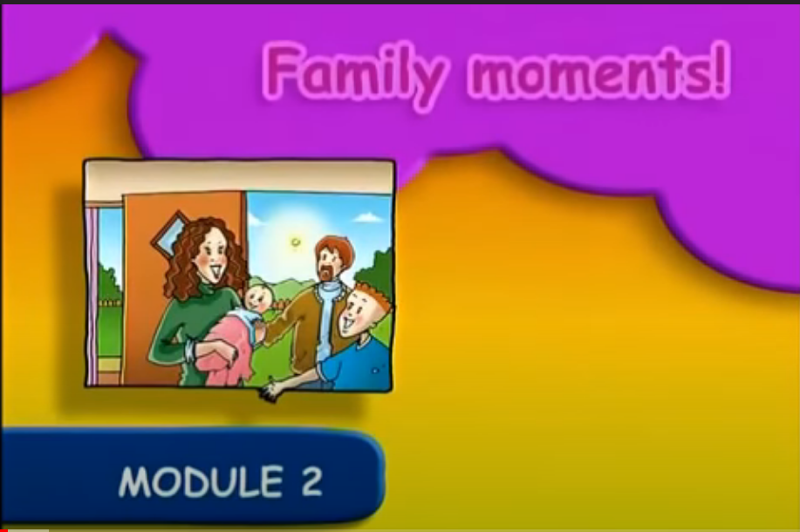

- Задание учебника
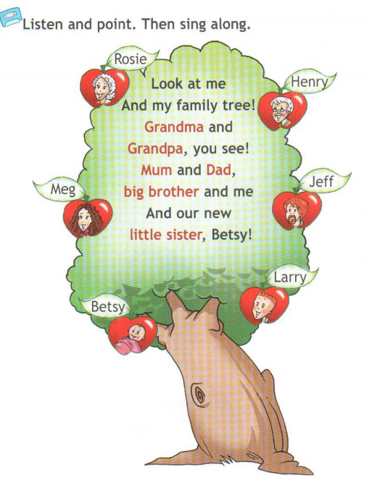
Продолжение приложения А
- Задания из рабочей тетради
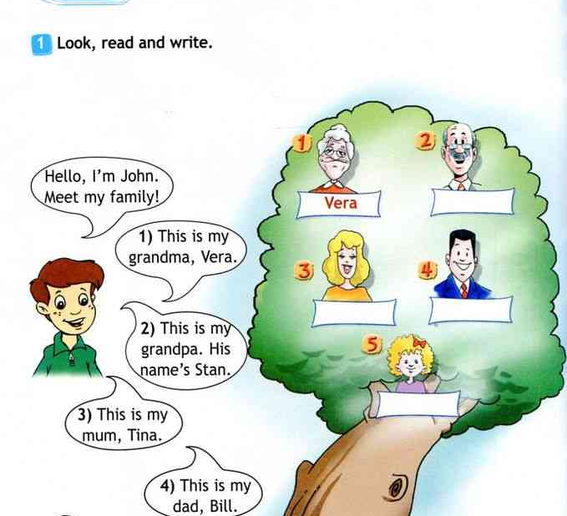

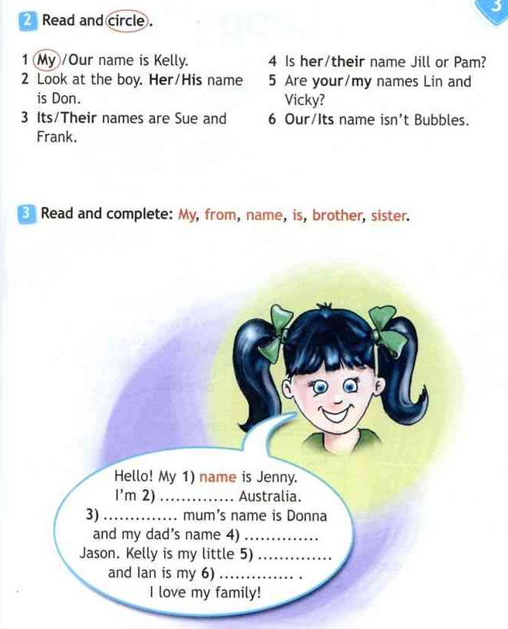

Окончание приложения А
- Задание из видео
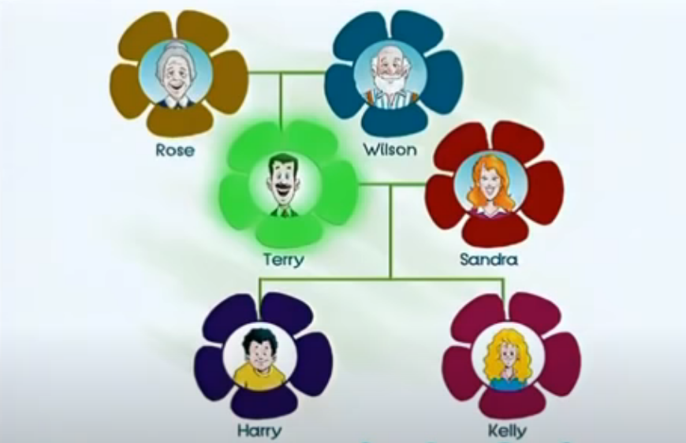

- Задание из учебника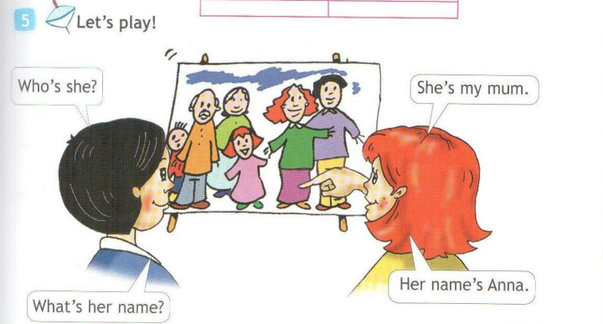

ПРИЛОЖЕНИЕ Б

«Карточки для выполнения вместе с просмотром билингва фильма.»

(обязательное)
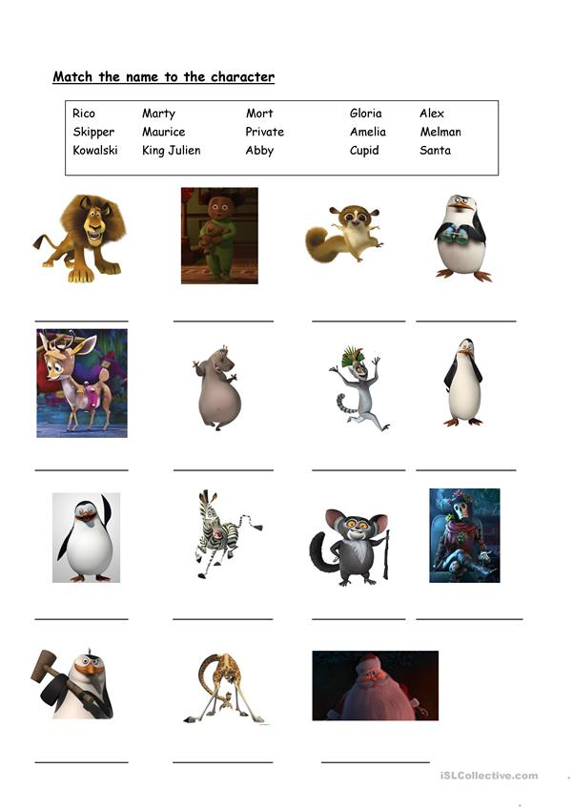

Продолжение приложения Б
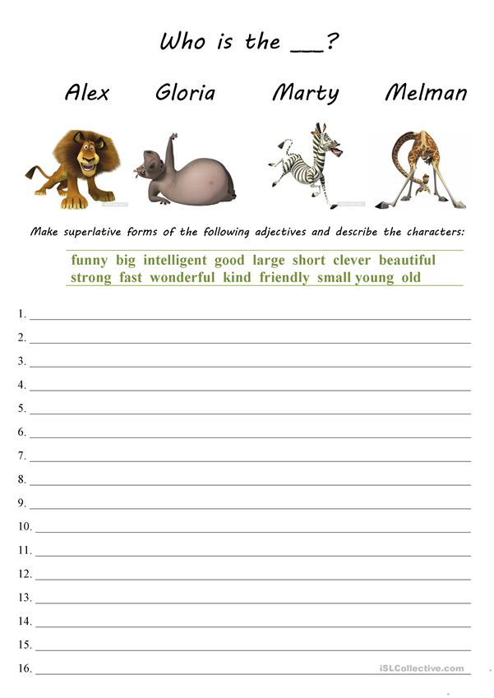

Продолжение приложения Б

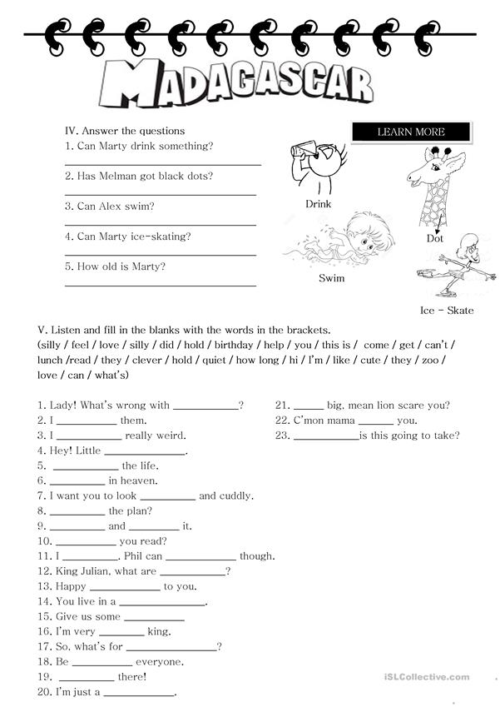
Продолжение приложения Б
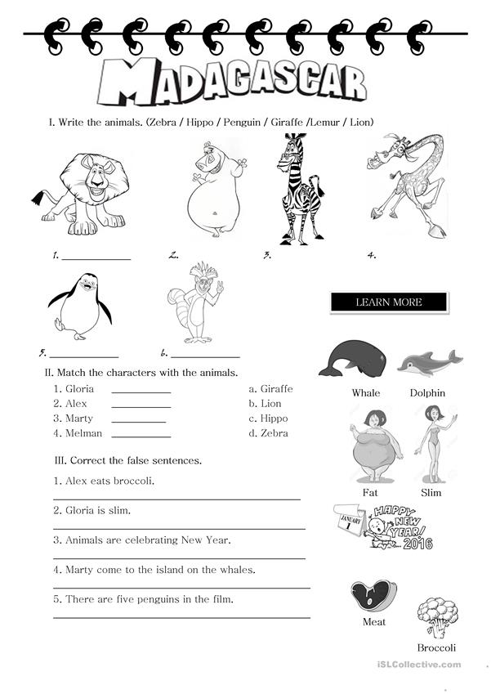

ПРИЛОЖЕНИЕ В
«Примеры творческих заданий после занятия с использованием билингва фильма»
(рекомендуемое)

- Draw an animal. Let your desk mate ask you about the animal, see if he guessed right?
- Come up with an animal riddle.
- Tell me, what kind of animals would you like to see in the zoos of your city?
- Invent a fairy tale about an animal.

